**REPUBLIQUE DU SENEGAL**

Un peuple – Un but – Une foi

**MINISTERE DE L’ENSEIGNEMENT SUPERIEUR DE LA RECHERCHE ET DE L’INNOVATION**



**UNIVERSITE NUMERIQUE CHEIKH HAMIDOU KANE**



**RAPPORT DE PROJET**

**Cours : Application des Compétences Acquises à un Cas Pratique**

**MASTER 1**

**INFORMATIQUE, CONCEPTION DEVELOPPEMENT D’APPLICATIONS**

**Option : Développement FullStack**

**Thème :**

**REALISATION ET CONCEPTION D’UNE APPLICATION WEB DE VENTE EN LIGNE DE SMARTPHONES RECONDITIONNES**

**Nom application : ReNew Senegal**

**Présenté par**

**Professeur**

***Thierno Sadou BAH***

***Amadou Tidiane DIOP***

***AbdouRahmane balde***

# Rapport de Présentation de l’Entreprise : ReNew Sénégal

## Introduction

Dans un contexte mondial marqué par une croissance rapide de la technologie mobile, l’accessibilité aux smartphones reste un enjeu majeur dans les pays en développement, notamment au Sénégal. Le coût élevé des appareils neufs, combiné à une obsolescence rapide, rend difficile l’accès aux produits de qualité pour une grande partie de la population.

Face à ce constat, ReNew Sénégal se positionne comme une réponse innovante et responsable en proposant la vente exclusive de smartphones reconditionnés, contrôlés, garantis et accessibles. Cette initiative vise non seulement à démocratiser l’accès à la technologie, mais aussi à encourager une consommation plus durable et respectueuse de l’environnement.

### 1. Contexte et état des lieux au Sénégal

* Le marché sénégalais est fortement tourné vers les smartphones, avec une croissance rapide du taux d’équipement, notamment chez les jeunes urbains.
* Le prix des téléphones neufs reste un frein majeur à l’équipement, poussant de nombreux consommateurs vers des solutions d’occasion non sécurisées.
* L’offre de smartphones reconditionnés est encore très limitée et souvent informelle, avec peu de garanties ou de transparence.

### 2. Objectif de ReNew Sénégal

ReNew Sénégal a pour mission de :

* Proposer une alternative économique aux smartphones neufs grâce au reconditionné.
* Garantir qualité, traçabilité et sécurité dans la vente de smartphones reconditionnés.
* Promouvoir une consommation plus responsable et plus durable dans le secteur technologique.

Notre ambition est de devenir la référence nationale de la vente de smartphones reconditionnés avec une offre claire, accessible et fiable.

### 3. Les avantages de la vente de smartphones reconditionnés

**Pour les consommateurs** :

* Prix réduits jusqu’à 50% par rapport au neuf.
* Appareils testés, vérifiés et livrés avec une garantie de fonctionnement.
* Plateforme de vente en ligne intuitive pour une expérience simple, rapide et transparente.
* Paiements flexibles via mobile money, carte bancaire, ou à la livraison.

**Pour la société et l’environnement** :

* Réduction des déchets électroniques.
* Moindre dépendance à l’importation d’appareils neufs.
* Participation à l’économie circulaire.

### 4. L’application ReNew Sénégal

Nous avons développé une application web pour simplifier l’achat de smartphones reconditionnés.

**Fonctionnalités principales** :

* Consultation du catalogue (avec photos, prix, caractéristiques).
* Tri par marque.
* Paiement sécurisé.
* Support client en ligne.

L’interface est conçue pour être accessible même pour les utilisateurs non technophiles, avec un design simple.

### 5. Notre philosophie

Chez ReNew Sénégal, nous croyons qu’il est possible de :

* Allier technologie et durabilité.
* Redonner vie à des appareils encore performants.
* Offrir à chacun un smartphone de qualité sans se ruiner.

Notre modèle repose sur trois piliers :

* Transparence
* Fiabilité
* Accessibilité

### 6. Architecture fonctionnelle

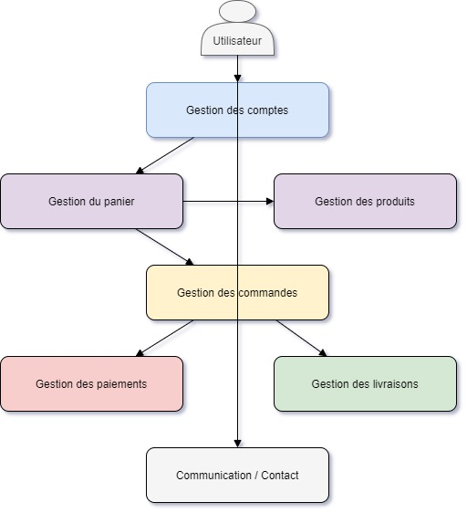

**Composants de l'architecture fonctionnelle de ReNew-Sénégal**

1. **Utilisateur :** S’inscrit, se connecte, Ajoute des produits au panier, Passe commande, effectue un paiement, consulte ses livraisons Peut aussi contacter l’équipe via formulaire ou newsletter
2. **Gestion des comptes :** Permet à l’utilisateur de s’authentifier et de créer un compte, Gère les rôles (client, gestionnaire, admin).
3. **Gestion du panier :** Gère l’ajout, la suppression et la consultation des produits en attente d’achat.
4. **Gestion des produits :** Permet au gestionnaire d’ajouter, modifier ou supprimer des produits et Les produits sont classés par catégories.
5. **Gestion des commandes :** Transforme le panier en commande une fois validé et Gère les statuts (en attente, validée, annulée).
6. **Gestion des paiements :** Gère les paiements en ligne ou à la livraison .**et** Associe chaque commande à un paiement.
7. Gestion des livraisons : Affecte une adresse de livraison à chaque commande et Suit les statuts de livraison (en cours, livrée, etc.)
8. **Communication / Contact :** Sert à interagir avec l’utilisateur en dehors de l’achat.

### 7. Architecture applicative

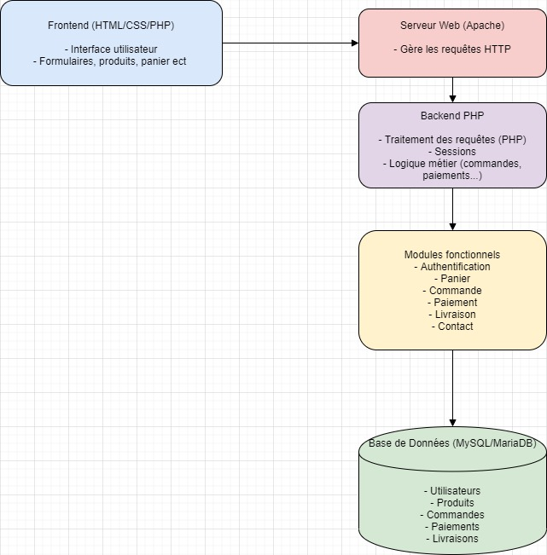

**Composants de l'architecture applicative de ReNew-Sénégal**

**Frontend (Client Web)**

Pages web en HTML/CSS/PHP

Interaction utilisateur (formulaires, boutons)

Affichage des produits, panier, commandes

**Backend (Serveur Web PHP)**

Traitement des requêtes (PHP)

Sessions utilisateur

Gestion métier (commande, panier, paiement)

**Base de Données**

MySQL

Stocke utilisateurs, produits, commandes, paniers, paiements, livraisons…

**Modules fonctionnels**

Authentification

Gestion panier

Paiement

Livraison

Contact

**Serveur Web**

Apache

Gère les requêtes HTTP vers PHP

Diagramme de cas d’utilisation

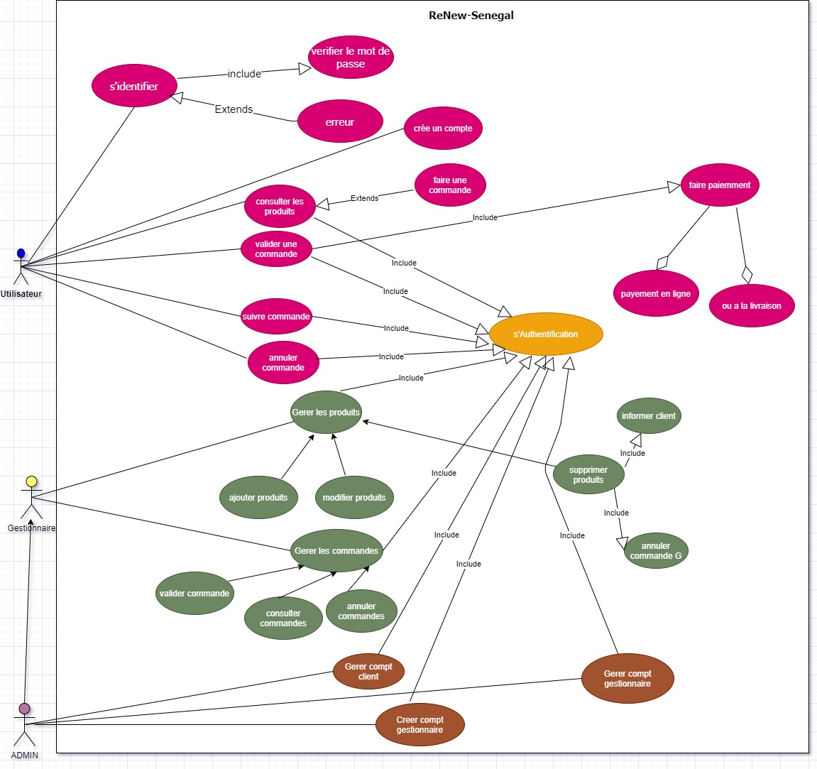

diagramme de classe

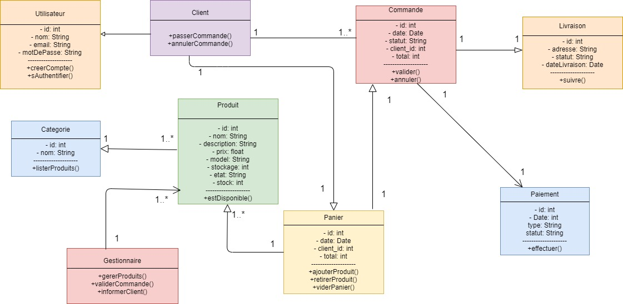

**Héritage :**

* **Client hérite** d’Utilisateur.

### Client — Commande: Un client peut passer plusieurs commandes.

### **Client — Panier** : Un client possède un seul panier actif à la fois.

### **Panier — Produit :** Un panier peut contenir plusieurs produits, et un produit peut se retrouver dans plusieurs paniers.

### **Commande — Produit** : Une commande contient plusieurs produits, et un produit peut figurer dans plusieurs commandes.

### Produit — Catégorie : Chaque produit appartient à une seule catégorie, une catégorie peut avoir plusieurs produits.

### Commande — Paiement : Une commande est payée via un seul paiement.

### Commande — Livraison : Une commande est livrée une seule fois, à une seule adresse.

### Gestionnaire — Produit : Un gestionnaire gère plusieurs produits.

diagramme de sequence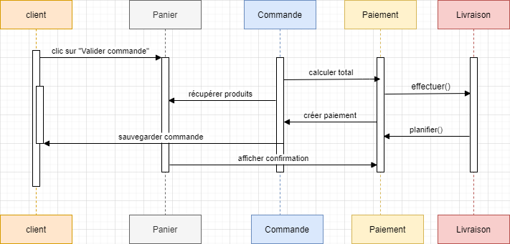

### **Déroulement du Diagramme de Séquence :**

1. **Client → Panier** :  
   clic sur "Valider commande"  
   → Le client décide de finaliser son achat.
2. **Panier → Commande** :  
   récupérer produits  
   → Le panier envoie les produits sélectionnés pour créer la commande.
3. **Commande → Paiement** :  
   calculer total  
   → La commande détermine le montant total à payer.
4. **Commande → Paiement** :  
   créer paiement  
   → Elle initie un objet de paiement.
5. **Paiement → Paiement** :  
   effectuer()  
   → Le système tente de traiter le paiement (Wave,OrangeMoney, Carte bancaire, ou à la livraison).
6. **Commande → Livraison** :  
   créer livraison  
   → Une livraison est créée une fois le paiement validé.
7. **Livraison → Livraison** :  
   planifier()  
   → L’adresse et la date de livraison sont définies.
8. **Commande → Client** :  
   sauvegarder commande  
   → L’ensemble de la commande (produits, paiement, livraison) est enregistré.
9. **Commande → Client** :  
   afficher confirmation  
   → Le client reçoit un message confirmant que la commande est bien validée.

diagramme de Gannt

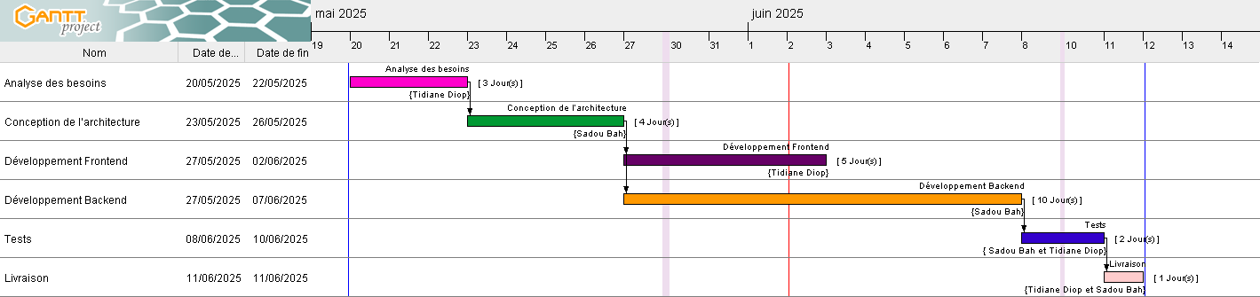

### Technologies et outils utilisés dans notre projet **ReNew-Sénégal**

| **Domaine** | **Technologie utilisée** |
| --- | --- |
| Backend serveur | **PHP** |
| Base de données | **MySQL** |
|  |  |
| Frontend | **HTML / CSS** + PHP |
| Mise en forme | **CSS** (fichier styles.css) |
| Hébergement | Probablement sur **serveur Apache** (structure classique PHP) |

| **Utilité** | **Outil utilisé** |
| --- | --- |
| Éditeur de code | VS Code |
| Base de données | phpMyAdmin |
| Test local | XAMPP / WAMP / MAMP |
| Modélisation UML | draw.io (utilisé pour .drawio) |
| Gantt | visualiser le **planning du projet** |

### Architecture technique

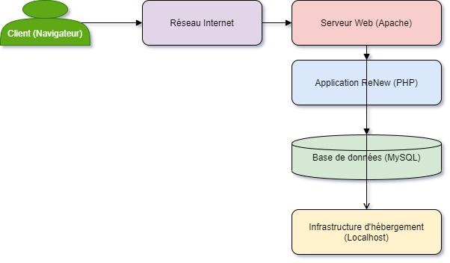

**Composants de l'architecture technique de ReNew-Sénégal**

### **Client (navigateur web) :** L’utilisateur accède à l’application via un navigateur (Chrome) et Envoie des requêtes HTTP (connexion, panier, commande)

### **Internet :** Les requêtes passent par le réseau pour atteindre le serveur web distant (hébergement)

### **Serveur Web (Apache) :** Reçoit les requêtes et exécute le code PHP côté serveur et Sert les pages HTML/CSS dynamiquement

### **Application PHP (ReNew)**

Contient toute la logique de l’application :

Connexion utilisateur

Gestion panier, commande, paiement

### **Base de données MySQL :** Stocke les données de manière persistante (Utilisateurs, produits, commandes, livraisons)

### **Infrastructure d’hébergement :** Le tout est déployé sur un serveur distant (localhost) et Assure la disponibilité et la sécurité

### 9. Dimensionnement

### **Configuration serveur recommandée :**

**CPU** : 2 cœurs (vCPU)

**RAM** : 4 Go

**Stockage** : 10 Go SSD (base + sauvegardes)

**Bande passante** : 5 Mbps minimum

**Système** : Windows

**Serveur Web** : Apache

**Backend** : PHP

**Base de données** : MySQL ou MariaDB

### **Estimation des besoins applicatifs :**

**Utilisateurs actifs** : 100 à 1000

**Produits gérés** : jusqu’à 3000 smartphones

**Commandes quotidiennes estimées** : 50 à 200

**Volume BDD estimé** : 50 à 200 Mo

### 10. Planning de mise en œuvre

| **Tâche** | **Début** | **Fin** | **Durée** | **Ressource(s)** |
| --- | --- | --- | --- | --- |
| Analyse des besoins | 20/05/2025 | 22/05/2025 | 3 jours | Tidiane Diop |
| Conception de l’architecture | 23/05/2025 | 26/05/2025 | 4 jours | Sadou Bah |
| Développement Frontend | 27/05/2025 | 02/06/2025 | 5 jours | Tidiane Diop |
| Développement Backend | 27/05/2025 | 07/06/2025 | 10 jours | Sadou Bah |
| Tests | 08/06/2025 | 10/06/2025 | 2 jours | Sadou Bah et Tidiane Diop |
| Livraison | 11/06/2025 | 11/06/2025 | 1 jour | Les deux |

### 11. Budget prévisionnel

| **Poste** | **Coût (CFA)** |
| --- | --- |
| Hébergement (1 an) | 50 000 |
| Nom de domaine | 10 000 |
| Développement | 300 000 |
| Communication & marketing | 150 000 |
| Maintenance 6 mois | 90 000 |
| **Total** | **600 000 CFA** |

### 12. Équipe projet

| **Nom** | **Rôle** | **Responsabilités principales** |
| --- | --- | --- |
| **Tidiane Diop** | Développeur Frontend | - Maquettage des pages web- Intégration HTML/CSS- Gestion du panier côté client |
| **Sadou Bah** | Développeur Backend | - Connexion base de données- Traitement commandes et paiements- Scripts PHP |
| **Tidiane Diop & Sadou Bah** | Testeurs | - Vérification du fonctionnement- Correction de bugs- Validation finale |
| **Tidiane Diop** | Coordination globale | - Planification (Gantt)- Suivi de l’avancement- Communication entre membres |

### 13. Analyse des risques

| **Risque identifié** | **Probabilité** | **Impact** | **Prévention / Solution** |
| --- | --- | --- | --- |
| Retard de développement | Moyenne | Élevé | Suivi régulier, planning réaliste, décomposer les tâches |
| Absence d’un membre de l’équipe | Faible à moyenne | Moyen à élevé | Prévoir des zones de recouvrement des tâches, communication claire |
| Bugs bloquants non détectés | Moyenne | Élevé | Campagnes de tests systématiques, validation avant livraison |
| Problème d’hébergement | Faible | Élevé | Utiliser un hébergeur fiable, effectuer des tests de déploiement |
| Faille de sécurité (injection, accès...) | Moyenne | Élevé | Valider les entrées, gestion des sessions, mots de passe chiffrés |
| Manque d’adhésion des utilisateurs | Moyenne | Moyen | Interface claire, marketing ciblé, prise en compte des retours |
| Perte de données | Faible | Élevé | Sauvegardes régulières, export manuel ou automatisé |
| Incompatibilité navigateur / mobile | Moyenne | Moyen | Tester sur plusieurs navigateurs et formats (responsive design) |

## Conclusion

Le besoin en smartphones au Sénégal ne cesse de croître, mais l'accès à des produits de qualité reste un défi pour de nombreux citoyens. ReNew Sénégal y répond de façon innovante, responsable et économique, avec une plateforme de vente en ligne intuitive, un service client de qualité, et un engagement fort envers l’économie circulaire.